MY z ZARUSKIEGO
Liceum Ogólnokształcące
im. gen. Mariusza Zaruskiego
w Węgorzewie
Numer 2 12/20

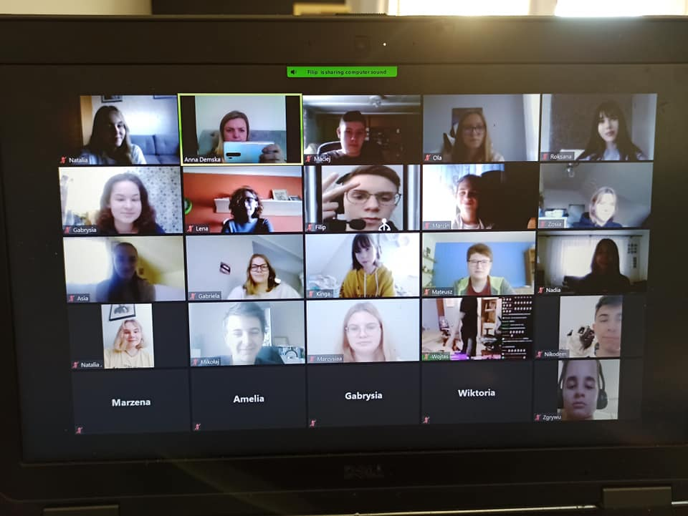

W numerze m.in.:
- Naszym okiem... - zdalne nauczanie
- I Ty masz talent! - Kacper Kudzia
- To warto przeczytać i obejrzeć
- Media w szkole - wyniki ankiety

Witam w kolejnym wydaniu „My z Zaruskiego”.
Cieszę się w imieniu całej naszej redakcji, że ponownie zajrzeliście do naszego dwumiesięcznika. Tym razem oprócz stałych sekcji takich jak felieton „Okiem pierwszoklasisty”, prezentujemy ciekawy wywiad, wyniki przeprowadzonych ankiet czy różnego rodzaju recenzje. Oczywiście znajdziecie tu także temat główny
- od kilku tygodni - zdalne nauczanie. Choć wydaje się, że wiemy na ten temat wszystko, to w rzeczywistości wiemy bardzo niewiele. Warto też przeczytać interesującą wypowiedź Pani psycholog o zdrowiu psychicznym. Mam nadzieję, że treści tego numeru Was zainteresują. Miłego czytania!
REDAKTOR NACZELNA
Lena Melnyczok

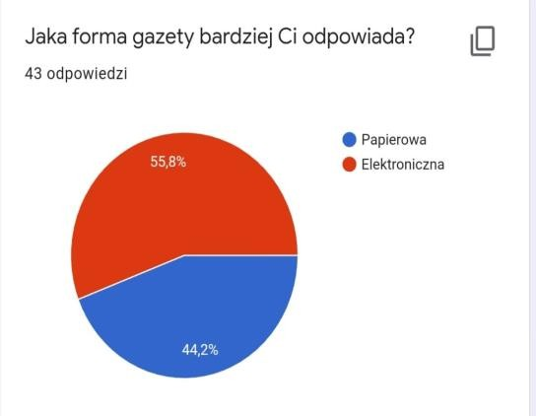
SZKOLNE MEDIA
Przedstawiamy wyniki ankiety, której celem było poznanie Waszej opinii na temat szkolnych mediów - gazety i radiowęzła. Cieszymy się, że tak pozytywnie odbieracie naszą pracę i dziękujemy za Wasze uwagi.
Jedną z Waszych propozycji była ciekawa okładka i interesujące tytuły. Mamy nadzieję, że nowy i poprzedni numer spełnił te oczekiwania. Zaproponowaliście również, aby w gazecie były opinie uczniów i nauczycieli na różne tematy. Temu też próbujemy sprostać. Co do radiowęzła, to tak szybko, jak to będzie możliwe (czyli, kiedy wrócimy do szkoły) spróbujemy wprowadzić stałe audycje o aktualnych wydarzeniach i rozmowy na różne tematy.
Redakcja

NASZ PATRON - PAMIĘTAMY
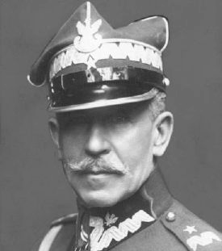

Generał Mariusz Zaruski - człowiek, którego imię nosi nasza szkoła. Czy wiecie kim był, czym się zasłużył? My, uczniowie klas pierwszych, ciągle Go odkrywamy.
„Wszystko minęło, lecz wyście przetrwały. Takie same strzeliste, dumne i groźne, jak w dniu owym, gdyście się wzniosły ponad poziom nizin (…) stałyście się marzeniem, tęsknotą ludzi spragnionych modlitwy bezsłownej i słońca (…) Tatry wy boże, niczyje…“ — Mariusz Zaruski
Urodził się 31 stycznia 1867 roku w Dumanowie. Uzdolniony w wielu dziedzinach, między innymi był: fotografem, malarzem, poetą i prozaikiem.
Marynarz, żeglarz i podróżnik. Konspirator, zesłaniec, legionista, ułan, wreszcie generał brygady i adiutant generalny prezydenta Rzeczypospolitej Polskiej. Taternik, grotołaz, ratownik górski, instruktor, popularyzator narciarstwa i turystyki górskiej. Założyciel Tatrzańskiego Ochotniczego Pogotowia Ratunkowego. Instruktor harcerski ZHP i wychowawca młodzieży. Przez całe życie poświęcał się intensywnej działalności państwowej i społecznej.
"W 1939 r. mimo zaawansowanego wieku zgłosił się do służby w mobilizowanej armii. Nieprzyjęty, udał się do majątku przyjaciół na Wołyniu i stamtąd do Lwowa. Tam, prawdopodobnie 10 grudnia 1939 r. ukrywającego się generała aresztowało NKWD. Przez kilka miesięcy był przetrzymywany w więzieniu Brygidki we Lwowie. Stamtąd trafił do sowieckiego więzienia w Chersoniu, koło Odessy, gdzie pół wieku wcześniej zaczynał przygodę z morzem. Wyniszczony warunkami panującymi w więzieniach zmarł 8 kwietnia 1941 r."
Marzena Gral, Gabrysia Hrabyk

OKIEM PIERWSZOKLASISTY
Zdalne nauczanie znowu się zaczęło. Masakra uczniów wersja 2.0.
Uważam, że mój rocznik ma naprawdę pod górę - najpierw przygotowanie do egzaminu ósmoklasisty w wersji online, a teraz pierwszy rok w nowej szkole również w wersji online. Ale z drugiej strony nie jest jeszcze aż tak źle, bo przynajmniej po wakacjach chodziliśmy te półtora miesiąca do szkoły i zdążyliśmy jako tako poznać nową klasę.

Lekcje online to coś, czego z całego serca nienawidzę. Na przykład, wyobraźcie sobie sytuację, w której pani tłumaczy, jak należy napisać sprawdzian, aż tu nagle, oczywiście akurat w tym momencie, pada wam Internet. No i się zaczyna pisanie na tych wszystkich grupkach klasowych i pytanie, gdzie trzeba napisać test, a czas ci ucieka, bo zazwyczaj mamy wyznaczone, że np. na wykonanie sprawdzianu mamy 15 minut. A ty w tym czasie, zamiast pisać, to czekasz, aż ci odpisze ta koleżanka z klasy, z którą rozmawiałeś może 3 razy w życiu, bo oczywiście przez pandemię nie miałeś okazji.

Ale najgorszą wadą zdalnego nauczania jest po prostu nuda i sam fakt, że uczymy się w domu, a nie w szkole. Bardzo tęsknię za samą atmosferą panującą w szkole i za znajomymi, ale najbardziej tęsknię za przerwami. Nie wiem czemu, ale najbardziej mi brakuje tych wszystkich rzeczy, które dzieją się na przerwach - to sprawiało, że chodzenie do szkoły nie było monotonne i nudne, bo jednak na każdej przerwie działo się coś innego.

Ale żeby nie było, że ciągle tylko narzekam, to oczywiście szkoła przez Internet ma też swoje plusy. Jednym z nich jest to, że wstaję 5 minut przed rozpoczęciem lekcji i to mi w zupełności wystarcza na przygotowanie się. Do tego nie muszę "wyglądać", bo przecież mnie nie widać. Ostatnim chyba już plusem zdalnego nauczania jest to, że co prawda mamy więcej prac domowych, ale łatwo jest za nie dostać dobre oceny.
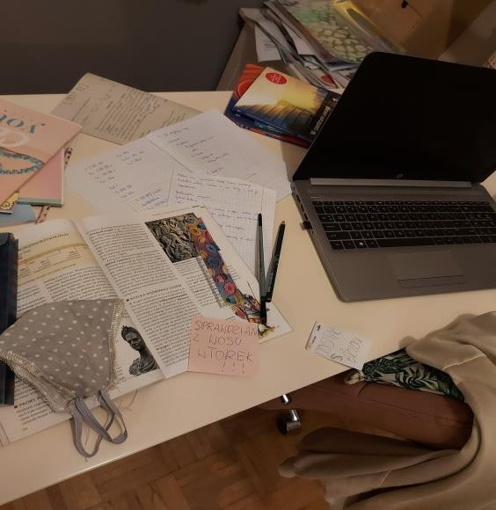
Ogólnie to ZDECYDOWANIE wolę zwykłą szkołę, chociaż przyznam, że gdy w marcu przestaliśmy do niej chodzić, to wolałam tą internetową. Ale teraz, po tak długim okresie stwierdzam, że jednak wolę już chodzić do szkoły - NORMALNEJ SZKOŁY.
Marcysia Rymszewicz

TO JEST WAŻNE
Nazywam się Magdalena Chodubska i nie wiem, czy wiecie, ale jestem szkolnym psychologiem. W ostatnim wydaniu „My z Zaruskiego” pojawił się napisany przez Ewelinę artykuł dotykający tematyki samobójstw i depresji. Na wstępie zaznaczę, że bardzo się cieszę, że młodzież nie zapomina o tak ważnych tematach, że nie są one Wam obojętne. Tekst napisany przez Waszą koleżankę to szczegółowy zbiór informacji związanych z tematyką samobójstw.
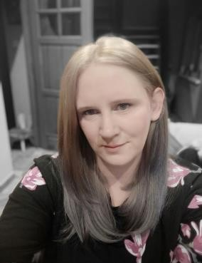
Nasuwa mi się pytanie dlaczego młodzi ludzie tak często rezygnują z życia. Może się to Wam wydawać nierealne, ale na kliniczną depresję cierpi 1% dzieci przedszkolnych powyżej 2, 3-go roku życia, 2% w grupie dzieci 6-12 lat oraz do 20% w grupie młodzieńczej. Oznacza to, że na około 30 osób w Waszej klasie, średnio 5 może zmagać się z depresją.
Objawy depresji bardzo łatwo zbagatelizować, ponieważ przewlekły smutek, utrata zainteresowań i odczuwania przyjemności, niska samoocena, spadek energii czy poczucie bezradności rzadko wiązane są z tą chorobą psychiczną (a to tylko niektóre z objawów). Pamiętajcie, że jeżeli tryb Waszej aktywności dziennej diametralnie się zmienia, coraz trudniej Wam zmobilizować się do czegokolwiek lub jesteście ciągle smutni to znak, że należy szukać pomocy. Jeżeli coś w Waszym zachowaniu Was zaniepokoi, coś trudnego w Waszym życiu się wydarzy lub może będziecie mieli potrzebę po prostu pogadać – zapraszam Was do kontaktu, bo jestem tu dla Was.

Magdalena Chodubska

(mchodubska@gmail.com)

WIRUSOWA SAMOTNOŚĆ

Żyjemy w świecie, w którym mamy zdalne nauczanie. Trzeba zostać w domu, samemu, nawet wtedy, kiedy bardzo nie chcemy.

Stawiając się w mojej sytuacji, bez rodzeństwa i zwierzaka, to czasem jest naprawdę trudno. Wyjścia muszą być ograniczone i nagle z codziennego wychodzenia ze znajomymi, czy to na pizzę, czy do kina, czy na imprezę, nasze życie zmienia się w jeden długi dzień, poprzerywany sporadycznymi spacerami z przyjaciółmi.
Każdy z nas inaczej spędza ten czas, inaczej sobie z nim radzimy. Niektórzy czytają książki, inni ćwiczą, kolejni oglądają seriale i filmy. Wszystko jest "w porządku" (na tyle, na ile coś w 2020 roku może być w porządku) jeśli mamy zajęcie, jakiś kontakt ze znajomymi, chociażby rozmawianie na kamerkach. Ten czas da się przetrwać. Ale są osoby, dla których to nie jest takie proste. Siedzimy w domu, codziennie sami, nie mamy ochoty ani siły na zrobienie czegokolwiek. Zapadamy się w swoich myślach, zamykamy się na świat. Czujemy się bardziej samotni niż kiedykolwiek wcześniej. Nagle wszystko traci sens, nie ma kogoś, kto nas wyciągnie z domu, coś zaproponuje. Zostajemy sami ze sobą, a przecież to tego tak unikaliśmy do tej pory. Myśli samobójcze, pustka, ataki paniki, strach przed swoimi własnymi myślami. Terapia nie zawsze jest łatwo dostępna. Nie zawsze możemy porozmawiać z rodzicami. Poniżej numer na telefon zaufania. Numer, z którego każdy w potrzebie powinien skorzystać.

Julia Żegarska

I TY MASZ TALENT - SZKOLNI ARTYŚCI
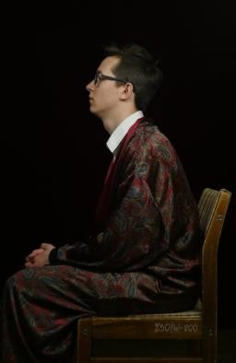
Ambitny, młody reżyser z naszego liceum - Kacper Kudzia. To z nim w ostatnim czasie udało mi się przeprowadzić rozmowę na temat jego pasji, jaką jest teatr.

- W jaki sposób zaczęła się twoja przygoda z aktorstwem i występowaniem na scenie?
- Jeżeli mamy sięgać takich naprawdę początków, to zaczęło się od występowania, a dokładnie to u pana Dariusza Polonisa w gimnazjum, którego swoją drogą bardzo dobrze wspominam, bo to on zaszczepił we mnie miłość do teatru, filmów i ogólnie odgrywania ról, pamiętam nawet swoją pierwszą rolę - był to Papkin z "Zemsty" Fredry, co prawda graliśmy tylko dla naszej klasy, ale to zawsze coś. No i właściwie ten początek owocuje tym, że teraz prowadzę własną działalność teatralną, której też mógłbym nawet nie mieć, bo sam fakt reżyserowania zaproponował mi Adam Gulmantowicz, były uczeń liceum, który również prowadził tutaj swój teatr, Theatrum Mundi, do którego zresztą też należałem i gdy już odchodził, to po prostu zaproponował mi, żebym przejął po nim pałeczkę. No i cóż, zgodziłem się i totalnie tego nie żałuję.
- A dlaczego właściwie teatr? Co sprawia, że to właśnie nim się zajmujesz?
- Czerpię niesamowitą przyjemność oraz radość z przygotowywania sztuki, wystawiania jej oraz samego odgrywania ról, dla mnie jest to naprawdę coś cudownego i satysfakcjonującego. Czasem naprawdę ciężko mi to opisać słowami, to trzeba jednak poczuć na własnej skórze.

- Czy nasze liceum miało wpływ na twoją działalność?
- Tak, stałem się bardziej otwarty, pewny siebie, poznałem wielu cudownych ludzi, którzy zawsze mi pomagali, gdy potrzebowałem pomocy. A jeżeli chodzi o wpływ na działalność, to raczej w większości pozytywny - jeżeli potrzebowałem pomocy materialnej w postaci rekwizytów czy strojów, to zawsze taka pomoc była mi udzielana i bardzo często ratowało nam skórę. Szkoła rozumiała wielkość tego przedsięwzięcia i starała się pomóc najlepiej, jak potrafi. No i oczywiście nie mogę zapomnieć o moich cudownych nauczycielach, którzy zawsze, ale to zawsze mi pomagali, nawet jak ich denerwowałem nieoczekiwanym wtargnięciem na lekcję.
- Jak wyglądały twoje pierwsze, poważniejsze występy teatralne i czy masz jakieś osiągnięcia w tej dziedzinie?
- Pierwsze, takie poważniejsze, to były przy okazji premiery "Dziadów" w reżyserii Adama Gulmantowicza, wtedy też po raz pierwszy wyszedłem na deski WCK i wtedy poczułem takiego teatralnego ducha. Jeżeli chodzi jednak o Universum, to wszystko zaczęło się od "Skąpca" i oczywiście jednej z moich najbardziej ukochanych ról, czyli Harpagona, postać totalnie abstrakcyjna, totalnie skrajna i inna od reszty postaci, że chyba najlepiej ją wspominam. Jeżeli natomiast o osiągnięcie chodzi, to udało nam się, jeszcze z Theatrum Mundi, zgarnąć pierwsze miejsce w internetowym przeglądzie teatralnym TVP, pojechaliśmy nawet do Gdańska (czy Gdyni, nawet nie pamiętam), żeby udzielić krótkiego wywiadu i odebrać nagrodę podczas apelu. Niestety, od tego czasu nigdzie już się pojechaliśmy, znaczy, był jeden konkurs, do którego się zgłosiliśmy, ale został odwołany przez pandemię, a mieliśmy naprawdę realnie wysokie szanse, żeby go wygrać. No cóż, mówi się trudno, w następnym roku na pewno będziemy brać w czymś udział.

- A czy masz jakieś plany i marzenia związane z dalszą działalnością?
- Jeżeli chodzi o działalność naszego teatru, to planuję wystawić kolejną sztukę, a może nawet dwie, jeżeli wszystko pójdzie po mojej myśli, bo na razie działalność jest zawieszona przez zamknięcie szkół, ale mam nadzieję, że niedługo wrócimy i będziemy mogli znów pracować nad spektaklem. Jeżeli chodzi o takie prywatne marzenia i plany, to chciałbym się dostać do warszawskiej lub łódzkiej szkoły filmowej, na pewno będę kandydował do obu szkół, ale którą ostatecznie, oczywiście jak się uda, wybiorę, to jeszcze nie mam pojęcia. Swoją przyszłość naprawdę bardzo mocno wiążę z każdą formą aktorstwa - teatrem, filmem czy dubbingiem, jest to coś, co będzie mi sprawiać naprawdę wiele frajdy i satysfakcji, a dodatkowo prowadzenie teatru w liceum już otwiera mi parę dróg i daje kilka dodatkowych punktów w rekrutacji. Pożyjemy, zobaczymy, tak naprawdę nie wiem, gdzie i na jakim kierunku skończę.

Rozmawiała: Natalia Stępniak

CZYTAM...
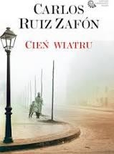

CZYTAJ...
CZYTAJMY...
W ostatnim czasie moim sercem, a także głową zawładnęła powieść "Cień wiatru" autorstwa hiszpańskiego pisarza Carlosa Ruiza Zafóna.
Książka cieszy się bardzo dużym zainteresowaniem wśród czytelników, gdyż sprzedano mniej więcej 14 milionów egzemplarzy. Wydana została w 2001 roku w 40 krajach, natomiast w Polsce pojawiła się w 2005 roku. Gatunek utworu jest różnorodny, ponieważ jest powieścią, dramatem, fikcją i powieścią kryminalną. Wydarzenia dzieją się w Barcelonie w 1945 roku, gdy poznajemy 10-letniego Daniela, którego życie diametralnie się zmienia, kiedy wraz z ojcemksięgarzem udaje się do miejsca zwanego Cmentarzem Zapomnianych Książek. Zwraca uwagę na jedno dzieło, które zabiera ze sobą zgodnie z nakazaną rodzinną tradycją ocalenia zapomnianej książki - w tym wypadku "Cień wiatru" Juliusza Caraxa, którego nikt nie kojarzył. Mniej więcej 8 lat później Daniel wciela w życie próbę odnalezienia pozostałych powieści autora.
Powieść Carlos Ruiza Zafóna wywołała we mnie bardzo dużo pozytywnych uczuć, a także różnorodnych emocji, które towarzyszyły mi przez cały czas śledzenia historii Daniela.. Książka jest wciągająca do tego stopnia, że czytelnik chce non stop poznawać kolejne losy bohaterów, a także rodzi się w nim wrażenie, że staje się jednym z nich.
Bardzo podoba mi się w tej powieści to, że wydarzenia są spontaniczne i nie można ich przewidzieć, a za to główni bohaterowie są bardzo przejrzyście opisami, tak jak i miejsca akcji.
Moim zdaniem książka ta zasługuje na poznanie i przekazanie dalej. Pomimo że przeczytałam ją od deski do deski to wiem, że niejednokrotnie do niej wrócę. Szczerze polecam!
Anita Dudzińska
FILMY W CZASACH ZARAZY
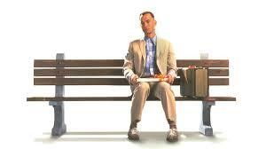
Kilka tygodni temu nudząc się i zastanawiając, co mogę zrobić, aby umilić sobie czas, postanowiłam odświeżyć sobie filmy, które lubię, a których dawno nie oglądałam. Przeglądałam stronę internetową ze spisem filmów i natknęłam się na „Forresta Gumpa”. Od razu wiedziałam, że jest to film, do którego warto wrócić.
„Forrest Gump” to film z 1994 roku w reżyserii Roberta Zemeckisa. Otrzymał aż 13 nominacji do Oscara (brakowało tylko jednej do osiągnięcia rekordu 14 nominacji!), z czego wygrał 6, a to już o
czymś świadczy. Zaczynając jednak od początku. Film opowiada historię Forresta Gumpa (w tej roli nagrodzony Oscarem Tom Hanks), chłopca o niskim ilorazie inteligencji i niedowładzie nóg, który od najmłodszych lat jest pośmiewiskiem i uchodzi za człowieka -mówiąc potocznie – głupiego. Jednak pozory mylą, bowiem na przestrzeni lat zaczyna on osiągać więcej sukcesów niż przeciętny człowiek. Poczynając od gwiazdy futbolu, odznaczonego orderem bohatera wojny w Wietnamie, poprzez reprezentanta Ameryki w ping-ponga, kapitana łodzi do połowu krewetek, po inspirującego ludzi biegacza i milionera. Spotyka 3 prezydentów, poznaje Elvisa Presleya, Johna Lennona i jeszcze kilka znanych osobistości. Podczas całego swego życia osiągnął więcej, niż ktokolwiek inny, jednak wszystkie jego sukcesy wywodziły się w pewnym sensie z przypadku. Dlatego też podczas gdy ludzie zachwycali się jego sukcesami, Forrest był w większości nieco obojętny. Prawdziwym szczęściem i sukcesem miało być bowiem osiągnięcie miłości – swojej ukochanej z dzieciństwa Jenny.
Film jest dla mnie niesamowity – zabawny, wzruszający i łamiący wszelkie stereotypy o rzekomej ludzkiej głupocie. Niski iloraz inteligencji nie definiuje człowieka, takie osoby cieszą się ze świata bardziej niż my, potrafią go docenić i odnoszą sukcesy. To właśnie z powodu niskiego poziomu intelektualnego Forrest pozostaje sobą i nie zmienia swoich ideałów oraz wartości, którymi się w życiu kieruje. Polecam obejrzeć każdemu, bo po prostu warto.
Lena Melnyczok

ŚWIĘTA INACZEJ

Aż nie do wiary, że już niedługo święta. Wszyscy zastanawiamy się, jak w tym roku będą wyglądały. Pandemia zmieniła wszystko, nawet to. O tym, jak obchodzimy Boże Narodzenie w Polsce, wiemy dużo. Tym razem popatrzmy na te najpiękniejsze święta w roku oczami naszych bliższych i dalszych sąsiadów.

Hiszpania
Przed świętami w Hiszpanii kupowana jest nowa szopka. Wieczerza wigilijna rozpoczyna się po pasterce. Po tym wszyscy wychodzą na ulice i bawią się do rana. Podczas tego spotkania ludzie kolędują i tańczą. Prezenty są rozdawane 6 stycznia.

Wielka Brytania
Wigilijny posiłek zaczyna się w południe w rodzinnym gronie. Wieczorem angielskie dzieci wywieszają swoje skarpety, aby następnego dnia znaleźć je wypełnione prezentami. W Anglii również narodził się zwyczaj pocałunku pod jemiołą. Oznacza on szczęście i spełnienie życzeń.

Szwecja
W Szwecji wigilia rozpoczyna się w pierwszą niedzielę adwentu. Szwedzi nie śpiewają kolęd, ale za to tańczą wokół choinki. Przy wigilijnym stole nie ma wolnego miejsca dla wędrowca, dlatego że Szwedzi sami odwiedzają samotnych.

Niemcy
W Niemczech Boże Narodzenie jest obchodzone tak samo jak w Polsce. Na Mszy Świętej zapala się świece na choince i rozpoczyna się tzw. ’’Bescherung’’. Wtedy śpiewa się kolędy, a rodzice wynajmują Świętego Mikołaja dla swoich dzieci, aby przyniósł im prezenty.

Francja
We Francji już kilka tygodni przed Świętami panuje bożonarodzeniowa atmosfera. Francuzi nie obchodzą wigilii. 25 grudnia zasiadają do wspólnego obiadu. W tym kraju prezentów nie przynosi Święty Mikołaj. Dzieci wierzą, że prezenty przynosi im mały Jezus. Dlatego ustawiają one swoje buty przy kominku.

Włochy
8 grudnia we Włoszech są ubierane choinki oraz budowane żłóbki w kościołach. Największe ulice Rzymu są ozdobione wielkimi choinkami. Włosi, tak jak Polacy, obchodzą mają wigilię 24 grudnia, biorą oni również udział w pasterce i w trakcie świąt rozdają sobie prezenty.

Rosja
Rosjanie świętują Boże Narodzenie w nocy z 31 grudnia na 1 stycznia. Wtedy prezenty przynoszą im Dziadek Mróz i jego wnuczka Śnieżynka. Wiele osób udaje się do Cerkwi, aby złożyć sobie życzenia, a rozpoczyna je wigilia. Do tradycji Świąt Bożego Narodzenia należy m.in. zapalanie świec w oknach i ognisk na ulicach, które mają rozgrzać w zimową, mroźną noc narodzone Dzieciątko. Dzieci z papierowymi gwiazdami i lampionami w rękach pukają do tych domów, w których zapalono świece, aby złożyć życzenia domownikom.
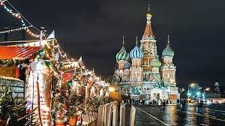

Marcin Bejnarowicz

CIEKAWI ŚWIATA
- Firma Apple została założona 1 kwietnia 1976 r., w Cupertino, Kalifornia, Stany Zjednoczone

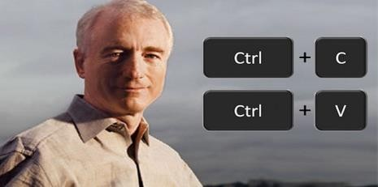
- Lawrence Gordon Tesler – amerykański programista, twórca poleceń kopiuj- wklej

- Władimir Putin ma 9 stopień czarnego pasa w Taekwondo, zaś Chuck Norris "tylko" 8
Mikołaj Drabyk

Redaktor naczelna: Lena Melnyczok
Redaktorzy: Marcin Bejnarowicz, Nikodem Biłas, Natalia Dados, Mikołaj Drabyk, Marzena Gral, Gabrysia Hrabyk, Jakub Nagrodzki, Roksana Paszkowska, Marcysia Rymszewicz, Nadia Stasiak, Natalia Stępniak, Wojtek Zaremba
Opiekun gazety: Anna Demska
